1. 暖身(最近有點冷)

輸入多列，字串長度至少有3碼, 其內容只有數字及加減乘除4個運算符號，判斷字串內容是否為一個正確的計算式(假設運算數字都是正整數)。

輸入:

5+3-44+2

54+32-11*3

42*/3+2

*9-3+-3

-32+4

輸出:

正確

正確

不正確

不正確

不正確

1. 排序法

請寫一個程式，將一個列表中的數字進行遞增排序，但不要使用內建的排序函式。

輸入:

1 4 5 3 2

輸出:

1 2 3 4 5

1. 密碼規則

輸入: 輸入一個數 n 代表接下來會有 n 行需要檢查的密碼

輸出: 輸出密碼的等級

處理: 請撰寫一程式，要求使用者輸入一個密碼（字串），檢查此密碼等級。

密碼規則如下：

a. 必須至少八個字元。   
b. 包含英文字母和數字。

c. 有一個大寫英文字母。

d. 有一個特殊符號(後面這些都算)【~!@#$%^&*()_+-*/<>,.[]\/】。

如果符合四個規則輸出【Strong】，如果符合三個規則輸出【Good】，如果符合二個規則輸出 【Nice】，如果只符合一個規則輸出【Normal】，如果都不符合則輸出【Week】

輸入1:

39dghu#qdG

1122

GGaa55

77g9@1122555

7aaffGG

Accessible

Dfdf

輸出1:

Strong

Week

Nice

Good

Nice

Normal

Week

1. 賣鴨子

輸入： 一正整數 n,經過 n 個村莊

輸出： 接著 n 列：經過第?個村莊各賣出多少隻鴨子、剩餘多少隻鴨子 最後一列：出發時共有多少隻鴨子

處理： 一個人趕著鴨子去每個村莊賣，每經過一個村莊賣去所趕鴨子的一半又一隻，試寫一支程式 計算經過 n 個村莊，最後來剩 m 隻鴨子，出發時總共有多少隻鴨子。

輸入：

3 2

輸出：

經過第 3 個村莊 賣 4 隻,剩 2 隻鴨

經過第 2 個村莊 賣 8 隻,剩 6 隻鴨

經過第 1 個村莊 賣 16 隻,剩 14 隻鴨

出發時共 30 隻

輸入：

8 3

輸出：

經過第 8 個村莊 賣 5 隻,剩 3 隻鴨

經過第 7 個村莊 賣 10 隻,剩 8 隻鴨

經過第 6 個村莊 賣 20 隻,剩 18 隻鴨

經過第 5 個村莊 賣 40 隻,剩 38 隻鴨

經過第 4 個村莊 賣 80 隻,剩 78 隻鴨

經過第 3 個村莊 賣 160 隻,剩 158 隻鴨

經過第 2 個村莊 賣 320 隻,剩 318 隻鴨

經過第 1 個村莊 賣 640 隻,剩 638 隻鴨

出發時共 1278 隻

1. 巴斯卡三角形

試寫一程式印出指定大小之巴斯卡三角形

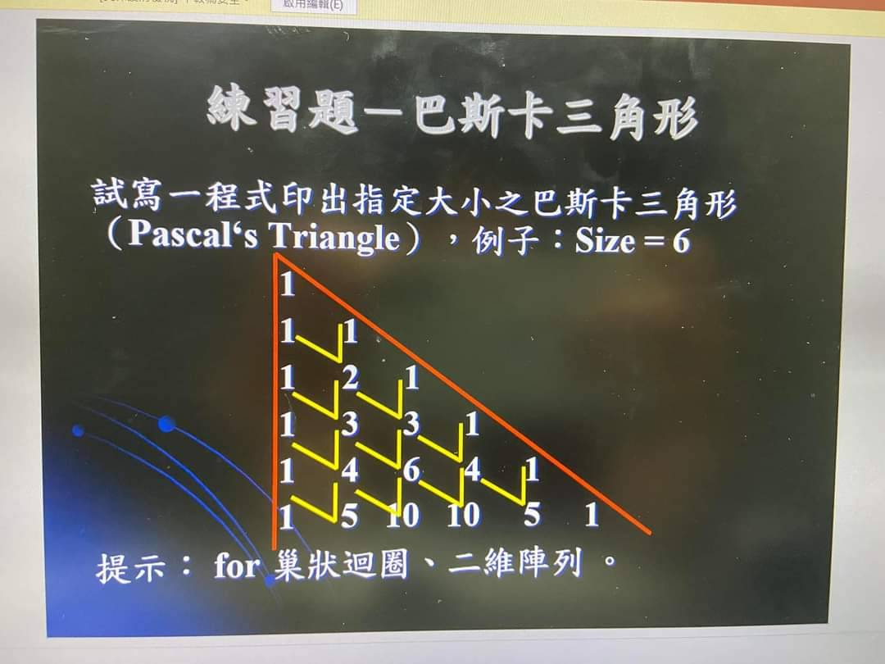

輸入1:

6

輸出1:

1

1 1

1 2 1

1 3 3 1

1 4 6 4 1

1 5 10 10 5 1

輸入2:

10

輸出2:

1

1 1

1 2 1

1 3 3 1

1 4 6 4 1

1 5 10 10 5 1

1 6 15 20 15 6 1

1 7 21 35 35 21 7 1

1 8 28 56 70 56 28 8 1

1 9 36 84 126 126 84 36 9 1